本文主要介绍pc端前端项目，该项目负责无人超市的pc管理端前端页面的实现。采用vue2+axios+vue router的结构，纯前端项目。

**项目路径：**

umsm-front/umsm-pc/目录下

**项目依赖：**

node、npm

**项目运行：**

npm i

npm run dev

**项目打包：**

npm run build

输出目录： umsm-front/umsm-pc/manage目录下所有内容

**后端请求地址调整：**

修改umsm-front/umsm-pc/src/config/env.js

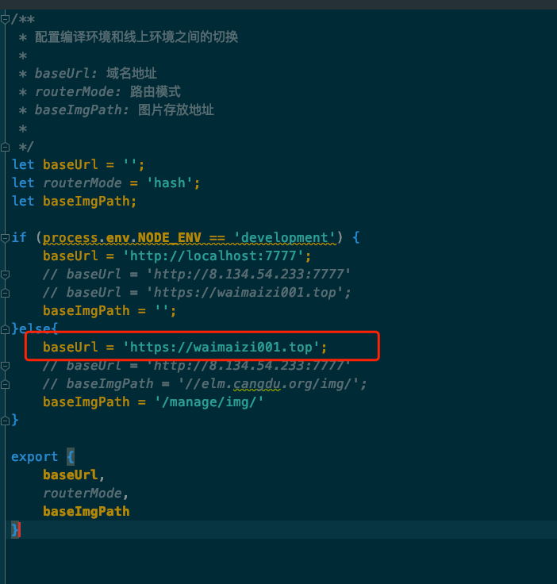

修改完成后直接打包即可